Speiseplan für die Woche vom 02.02. bis 06.02.2026
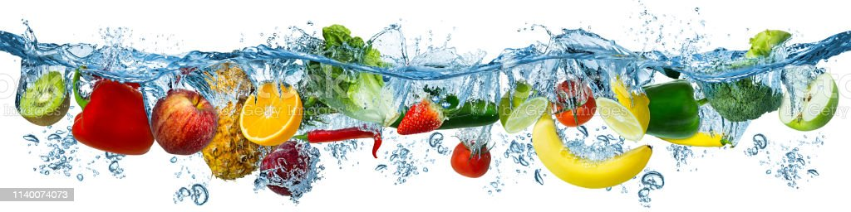
 | Montag | Dienstag | Mittwoch | Donnerstag | Freitag
Vorspeise 1 | Rohkost (Möhren, Gurken, Paprika, Kohlrabi) | Rohkost (Möhren, Gurken, Paprika, Kohlrabi) | Rohkost (Möhren, Gurken, Paprika, Kohlrabi) | Rohkost (Möhren, Gurken, Paprika, Kohlrabi) | Rohkost (Möhren, Gurken, Paprika, Kohlrabi)
Vorspeise 2 | Coleslaw^{zb} (Weißkohl,Möhren,Mayo) | Gemischter Salat^{z} (Eisberg,Mais,Gurken,Paprika, Essig/Öl) | Kichererbsen-Salat^{z} (Tomate,Gurke, Essig/Öl) | Gurken-Mais-Salat^{z} mit Radieschen (Essig/Öl) | Bulgur-Salat^{az} (Tomate,Gurke, Essig/Öl)
Hauptgericht | Brokkoli/Kartoffel-Bratling^{ab} an Tomatensoße | Kartoffel-Bohnen-Suppe^{dg} | Bratwurst | Kibbelinge^{ca} (Seelachs-Nuggets) mit Remoulade^{be} | Geflügel-Knusperschnitzel^{b} mit Tomaten-Paprika-Soße^{dg}
Beilage 1 | Gemüse | Brötchenª | Möhren | Leipziger Allerlei | Erbsen
Beilage 2 | Reis |  | Kartoffelspalten | Bio-Kartoffeln | Nudelnª
Nachspeise | Orangen-Joghurt^{e} | Frisches Obst | Frisches Obst | Vanille-Joghurt^{e} | Karamell-Creme^{eb}

1 Farbstoffe | ² Konservierungsstoffe | ³ Antioxidationsmittel | 4 Geschmacksverstärker | 5 Schwefeldioxid | 6 Schwärzungsmittel | 7 Phosphat | 8 Milcheiweiß | 12 Taurin | 13 Phenylalaninquelle | 14 Süßungsmittel
a Glutenhaltiges Getreide – a1 Weizen a2 Roggen a3 Hafer a4 Dinkel | b Eier | c Fisch | d Soja | e Milch (Laktose) - e1 Spuren von Milch | f Schalenfrüchte - f1 Mandeln f2 Haselnüsse f3 Walnüsse |
g Sellerie | h Senf | i Zitrusfrüchte | j Sesamsamen - j1 Spuren von Sesamsamen | k Hülsenfrüchte | L Erdnüsse – L1 Spuren von Erdnüssen | m Korbblütler | n Lupinen
Wir bieten auch Laktose- und Glutenfreies Essen an. Allergiker werden berücksichtigt.

